Упражнения: Компонентно тестване с NUnit

След като си припомните работата с NUnit, опитайте да направите същите тестoве с VSTT.

Тест на Axe
Заредете подадения Solution във Visual Studio.
Създайте следните тестове:
- Тествайте дали оръжието губи здравина след всяка атака
- Тествайте атака със счупено оръжие

Решение
Добавете нов проект в рамките на solution-a Tests, като при създаване на проекта изберете NUnit Test Project.
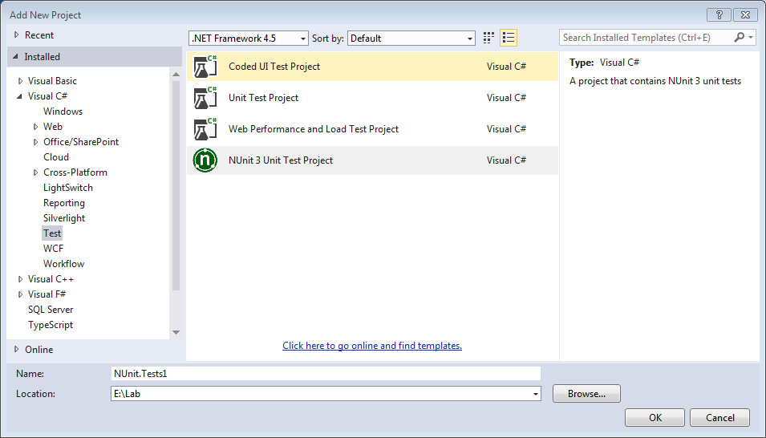
Създайте клас AxeTests като тук е особено удобно да изберете NUnit Test Fixture:
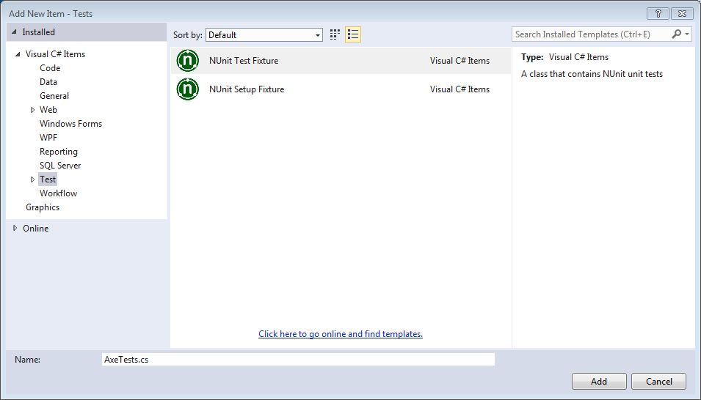
Уверете се, че имате включен Reference към Skeleton проекта. Ако нямате добавете такъв чрез десен бутон върху проекта Tests -> [Add] -> [Reference] и от там изберете Solution:
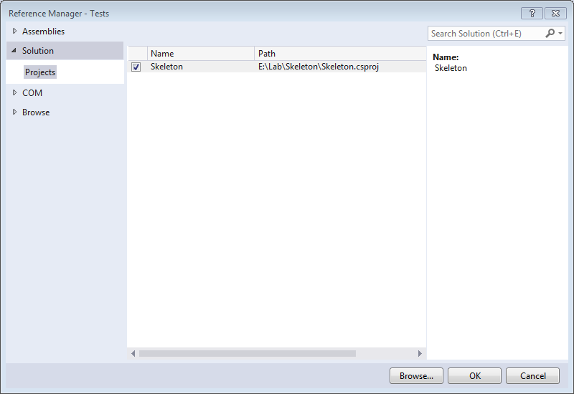
- Създайте метод за проверка на здравината
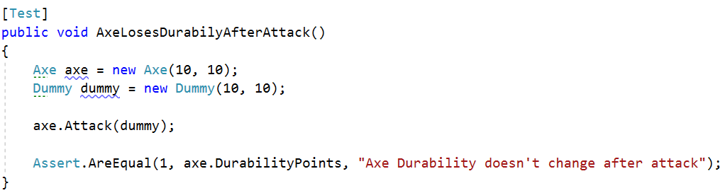
- По аналогичен начин създайте метод за проверка на атака със счупено оръжие
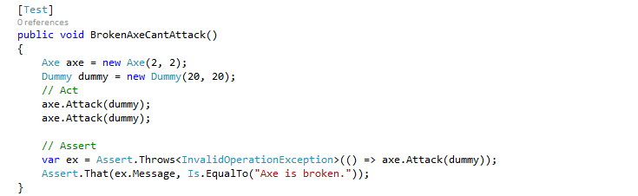
Изпълнете Build за целия solution, след което тестовете ще се покажат в Test Explorer прозорчето. Изпълнете ги. Резултатите от тестовете могат да бъдат видени в Test Explorer прозоречето:
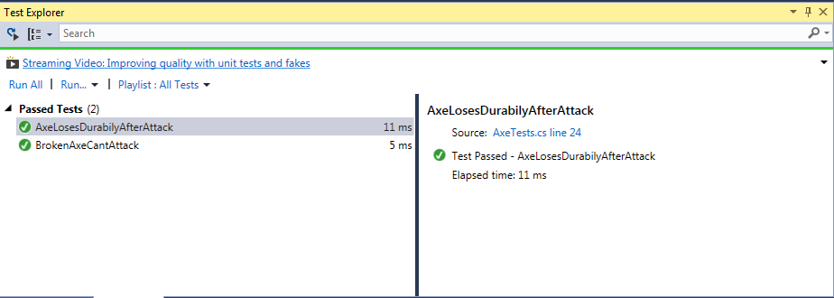

Тест на Dummy
Създайте клас DummyTests
Създайте следните тестове:
- Чучелото губи здраве, ако е атакувано
- Мъртво чучело хвърля изключение, ако е атакувано
- Мъртвото чучело може да даде XP
- Живото чучело не може да даде XP

Подсказки
Следвайте логиката на предната задача

Министерство на образованието и науката (МОН)
- Настоящият курс (презентации, примери, задачи, упражнения и др.) е разработен за нуждите на Национална програма "Обучение за ИТ кариера" на МОН за подготовка по професия "Приложен програмист".
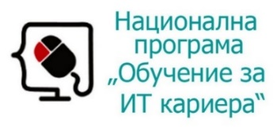
- Курсът е базиран на учебно съдържание и методика, предоставени от фондация "Софтуерен университет" и се разпространява под свободен лиценз CC-BY-NC-SA (Creative Commons Attribution-Non-Commercial-Share-Alike 4.0 International).


